Ежемесячная информационно
- развлекательная
газета школы №45 п. Шамхал.
Октябрь 2018 год
Школа это мы

День народного единства России – государственный праздник, который ежегодно отмечается 4 ноября. Этот день в России является выходным.
Праздник был учрежден в декабре 2004 года по инициативе Межрелигиозного совета России, состоящего из лидеров традиционных конфессий страны, как общенациональный праздник, объединяющий все народы России.
Впервые этот новый всенародный праздник отмечался 4 ноября 2005 года, однако его история начинается намного раньше — несколько веков назад. Учащиеся нашей школы(отряды-Волонтёры Победы и Юнармейцев) тоже приняли участие в организации и проведении праздника. В ходе мероприятий дети в доступной форме познакомились с историей возникновения праздника, подвигами наших предков во имя независимости Родины.

РДШ - 3 года, полет нормальный"!!!
Сегодня, 9 ноября 2018г. В ЦДО Кировского района, г.Махачкалы, прошла интеллектуальна игра "Брейн ринг" ,на тему: "РДШ - 3 года, полет нормальный"!!!
Цель данной игры научить, рассказать детям об РДШ. Учащийся #РДШ_МБОУ_СОШ45 , ученицы 7 класса, активистки РДШ Газахова Айшат и Абдулаева Хадижа, приняли активное участие! Команда Газахова Айшат заняла первое место, а команда Абдулаевой Хадижи получили сертификат!
Поздравляем!!!

День матери в России отмечается в последнее воскресенье ноября. Невозможно поспорить с тем, что этот праздник — праздник вечности. Из поколения в поколение для каждого человека мама — самый главный человек в жизни. Становясь матерью, женщина открывает в себе лучшие качества: доброту, любовь, заботу, терпение и самопожертвование. И это замечательно: сколько бы хороших, добрых слов мы не говорили нашим мамам, сколько бы поводов для этого ни придумали, лишними они не будут. Особо красиво и незабываемо прошло мероприятие, посвященное этому Дню, 24 ноября в нашей школе. На концерте ученики дарили своим мамам, не только добрые слова и улыбки, но и открытки, сделанные своими руками, и специально подготовленные концертные номера.
Цель мероприятия:
Создать условия для воспитания любви и чувства благодарности.

7
Поздравляем учеников нашей школы Умуханова Абдула и Умуханова Абдурахмана с первенством среди юношей 2004-2006 г.р.
Удача в спорте приходит только вместе с трудом и стараниями.
Потому мы желаем вам огромного терпения, внутреннего вдохновения и непоколебимой уверенности в своей победе.

С 23-24 число в г. Нальчике прошёл Всероссийский турнир по вольной борьбе среди юношей, и наша школа не осталась в стороне. Призовым местом нас порадовал Абасов Нурмагомед, занявший 3 призовое место. Спортсмену желаем дальнейших успехов, а тренера благодарим за хорошую подготовку и способных учеников
. Мы гордимся вами!
13 ноября 2018 года совместно с инспектором ПДН Халиковой М.А., МБОУ «СОШ45,47,49» ,было проведено мероприятие на тему:"Скажем терроризму -нет!"
Приглашёнными гостями были:
1.Руководитель аппарата Антиррористической комиссии -Ахмедов М.Ю.
2.Работник отдела просвещения г.Махачкала при муфтияте РД-Шираев М.П.
3.Зам.имама центральной мечети п. Шамхал -Рамазанов Г.М.
Терроризм и экстремизм это большая опасность, способная расшатать любое, даже самое стабильное и благополучное, общество. В нашей действительности он приобретает угрожающие масштабы, а его проявления влекут множество человеческих жертв. Террористы ведут открытую войну против мирных людей.
Беспрецедентные террористические акты, совершенные за последние годы являются вызовом всему обществу. Именно поэтому в школе ведётся активная работа по противодействию терроризму и экстремизму.
Наша цель: реализация государственной политики в области профилактики терроризма и экстремизма; проведение воспитательной и пропагандистской работы с учащимися и их родителями (законными представителями), направленной на предупреждение террористической и экстремистской деятельности, повышение бдительности.
Первоочередные задачи: организация целенаправленной работы по
противодействию и профилактике экстремизма, терроризма и других
асоциальных проявлений среди воспитанников, воспитание толерантного отношения подростков и молодежи к гражданам иной национальности.
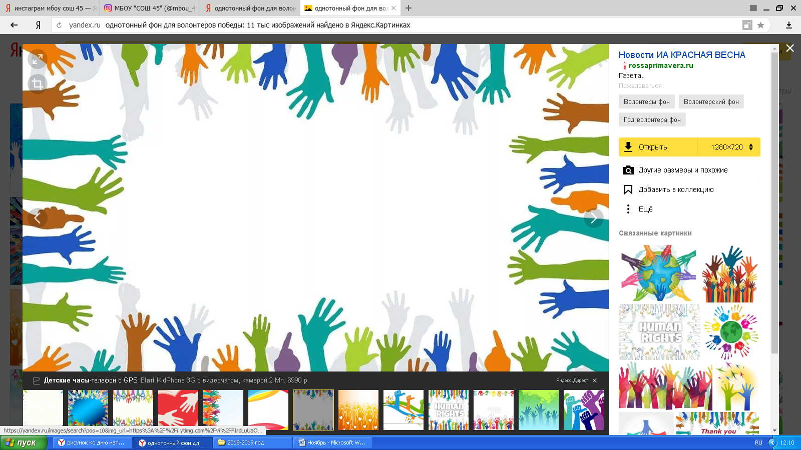
В рамках республиканской программы по профилактике терроризма ,в целях предупреждения проявления идеологии терроризма и экстремизма, асоциального поведения среди обучающихся 15 ноября 2018 года наша школа прошла акция по раздаче антитеррористических листовок «Скажем терроризму -нет!» под девизом: «Вместе мы сильнее, не стой в стороне – это тебя касается!» В ней приняли участие обучающиеся Волонтёры-Победы 05.
#ВолонтёрыПобеды05 распространяли листовки информационного характера жителям посёлка Шамхал.
#ВолонтёрыПобеды05 расклеили памятки на информационных досках в местах массового пребывания граждан.
Целью акции стало донести до жителей нашей станицы, что с терроризмом необходимо бороться. Гораздо важнее и эффективнее предупреждать его возникновение, только объединившись, все вместе мы сможем противостоять терроризму.
"Волонтеры Победы05" г. МБОУ "СОШ 45" со своим руководителем волонтёром Победы -Магомед Гусейхановичем, организовали акцию "Подари тепло ветерану".
С самыми теплыми и искренними пожеланиями они поздравили бабушку-ветерана Балашову Людмилу Игнатьевну с днём рождения, выразив ей свое огромное уважение и почтение к их нелегкой доле.
Ветеран была тронута до слез вниманием и заботой молодежи, и за чаем со сладостями она делилась своими воспоминаниями о героическом прошлом. "Волонтеры Победы" с радостью пообщались с ветераном, а бабушка пожелала молодому поколению самое главное здоровье и мирного небо над головой.
Посещение ветерана - это воспитание чувства патриотизма и гражданственности; воспитание чувства благодарности к погибшим в годы Великой Отечественной войны, выжившим ветеранам и людям старшего поколения; развитие интереса к историческому прошлому нашей стра

